- sp_changedbowner sa

- tabelas grandes

exec sp_configure 'max text repl size',60000000

reconfigure

* Desmarcar distribuidor/publicador e colocar novamente

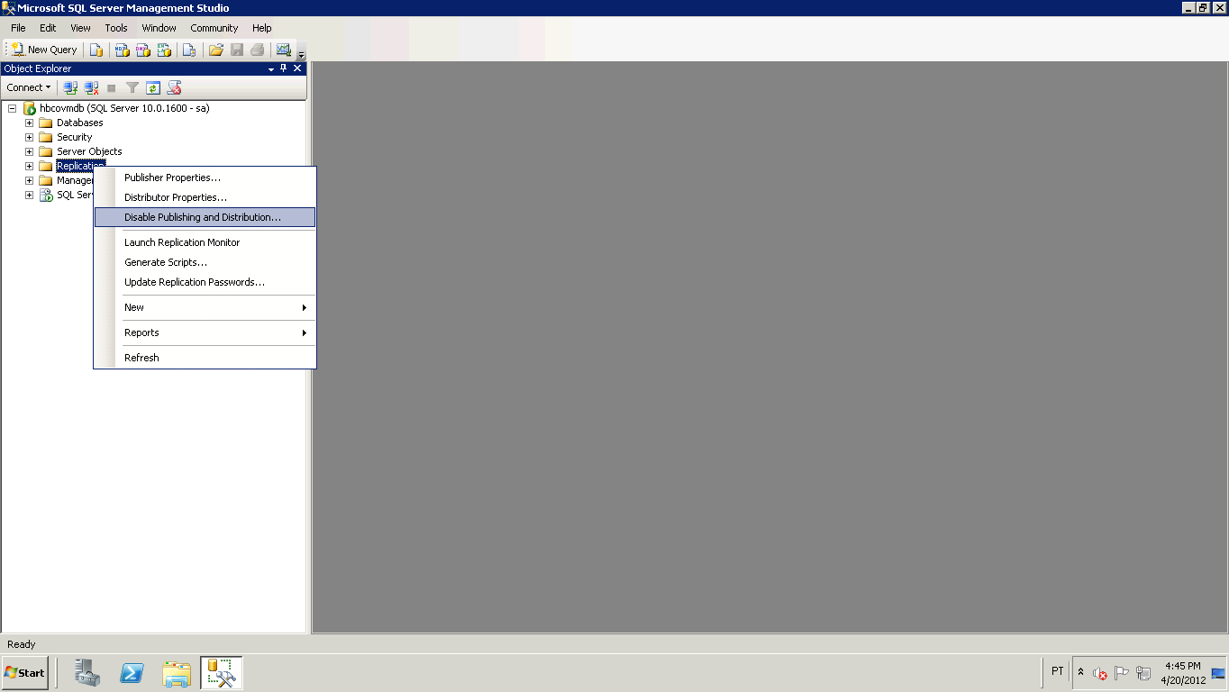

* Habilitar para replicações transacional e merge

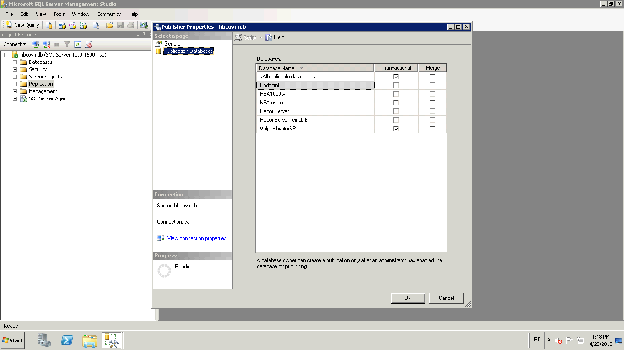

* No Publisher tem que estar com distributor ele mesmo
* 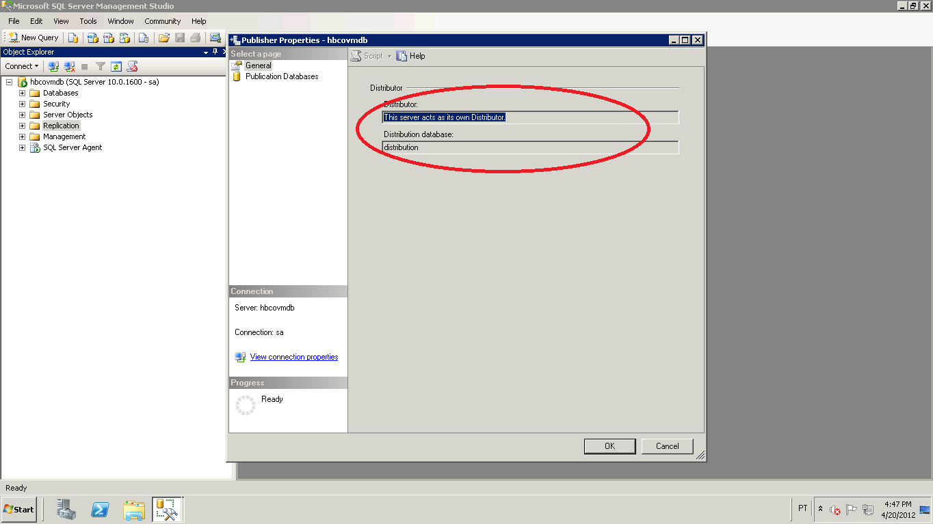

- Reiniciar o servidor em caso dos serviços no SQL manager não aparecerem

Transacional with updatable

* Configurar o Msdtc

Imagem 1 de 2

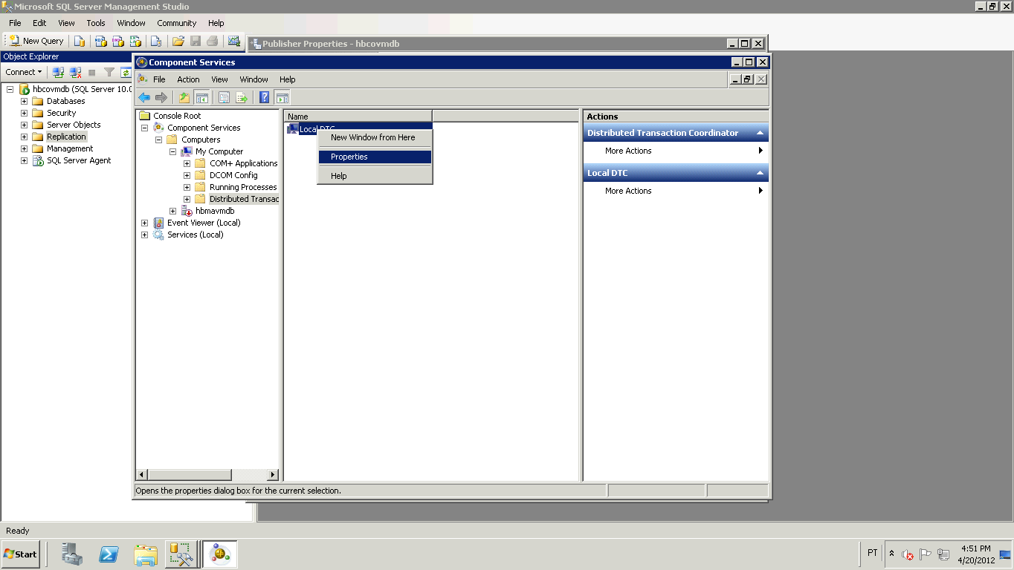

Imagem 2 de 2

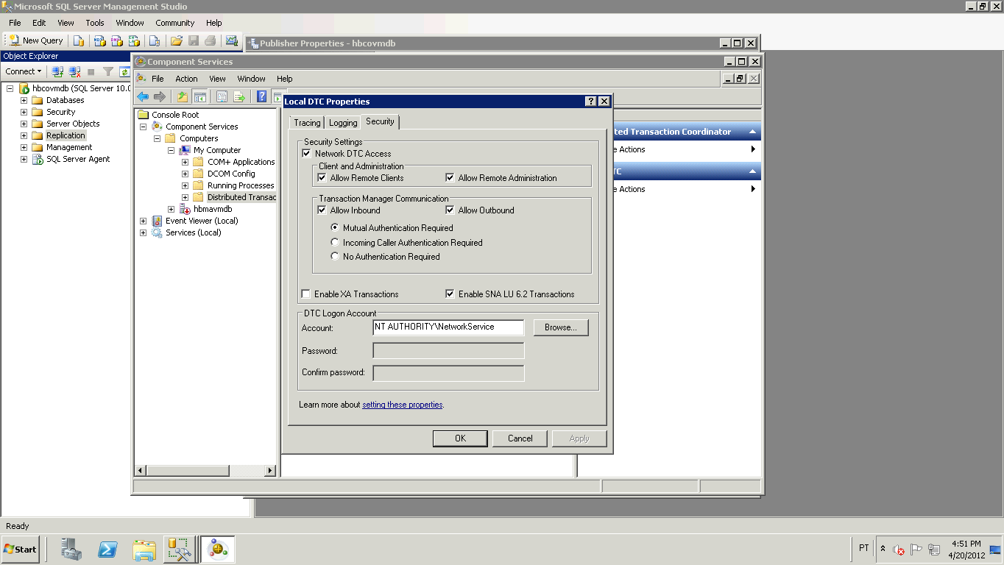

Para a primeira publição é necessário rodar essa store procedure para iniciar o processo

* SP_LINK_PUBLICATION 'SRVDBUSTER','VOLPEHBUSTERSP','TB_CADUNICO',1